Historia dla dzieci
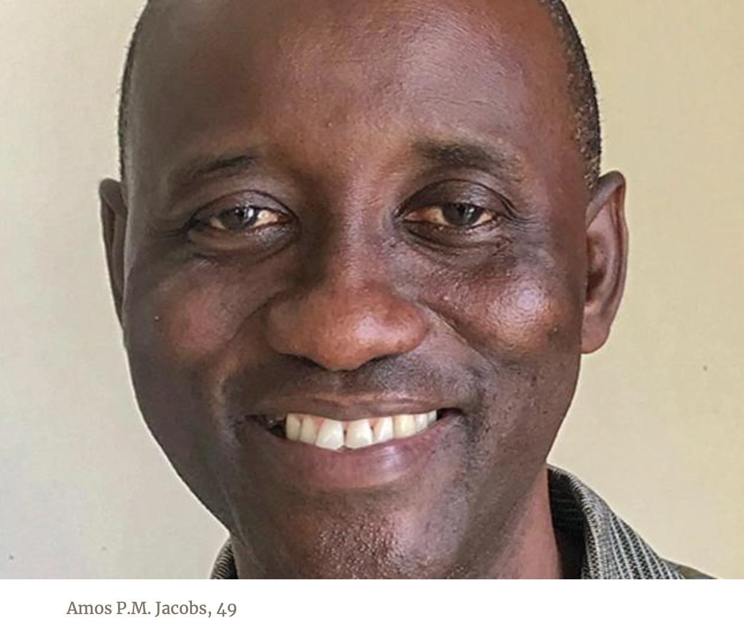
Ryż dla boga rzeki

Tata położył na białym talerzu biały ryż posypany czerwonym olejem palmowym. Ugotowany kurczak poszedł na wierzch ryżu. Następnie poszedł z ryżem i kurczakiem nad potężną rzekę, położoną 45 minut od jego rodzinnej wioski, Siahn, w Liberii.
Nie poszedł sam. Razem z nim poszło 10 mieszkańców wioski, z których każdy miał przy sobie białe talerze z ryżem i gotowanymi kurczakami. Podążając ścieżką, mężczyźni i kobiety śpiewali tradycyjne pieśni.
"Duoo, duoo, duoo," śpiewali, co oznacza w ojczystym języku bassa, "Nadchodzi błogosławieństwo, nadchodzi błogosławieństwo, nadchodzi błogosławieństwo."
"Duoo, duoo, duo," śpiewali.
Przy rzece, mężczyźni i kobiety usiedli i położyli swoje talerze przed sobą na ziemi.
Tata, który był wodzem wioski, wstał, i zwrócił się do grupy.
"Czy wierzycie, że otrzymacie błogosławieństwo?" Zapytał.
Wszyscy krzyczeli: "Tak!"
"Więc jedzcie", powiedział tata. "Ale pamiętajcie, żeby zostawić trochę jedzenia na talerzach."
Tata i mieszkańcy wioski zjedli ryż i kurczaka. Kiedy zostało tylko trochę, mieszkańcy wsi stanęli w kolejce nad brzegiem rzeki. Na przedzie linii stał tata, który zwrócił się do rzeki.
"Przyszliśmy po nasze błogosławieństwo", powiedział.
Wziął ryż i kurczaka, które pozostały na jego talerzu i wrzucił do rzeki.
Odsuwając się na bok, tata zwrócił się do następnej osoby, aby poszła do przodu. Ten wieśniak również zwrócił się do rzeki i wrzucił ryż i kurczaka. Po tym, jak każda osoba wykonała zwrot, mieszkańcy wioski złapali się za ręce w kole, a tata stał w środku.
"Czy znacie innego boga, który może was pobłogosławić oprócz naszego boga rzeki?" powiedział.
"Nie!" krzyczeli mieszkańcy wioski.
Grupa wróciła do wioski.
Pewnego dnia, (tata pracował w porcie morskim w stolicy Liberii, Monrovii), otrzymał telefon od przyjaciela ze wsi, który wiedział o jego czci dla boga rzeki.
"Mam dobre wieści", powiedział przyjaciel, Willie Helbig. "Jest nowy Bóg. Wracajcie do wioski."
Tata szybko wrócił do wioski. Dowiedział się, że Willie został ochrzczony w Kościele Adwentystów Dnia Siódmego, po tym jak dowiedział się o Bogu od Rudolfa Helbiga, niemieckiego misionarza. Przyjął nawet nazwisko misjonarza. Teraz Willie chciał dać ojcu możliwość studiowania Biblii.
W ciągu kilku następnych miesięcy tata dowiedział się o Bogu, który żyje w niebie i nie potrzebuje ryżu, aby odpowiadać na modlitwy. Został ochrzczony.
Tata, którego pełne imię brzmi Joe S. Jacobs, został pastorem w kościele adwentystów i miał 12 dzieci. Jedno z nich, Amos P.M. Jacobs, (trzecie z kolei) również został pastorem i bardzo lubi opowiadać o tym, jak jego tata odnalazł prawdziwego Boga.
"Tata porzucił boga rzeki na rzecz żywego Boga ", powiedział Amos, który ma 49 lat. "To była wielka zmiana na lepsze życie."

Informacja dodatkowe:

- Zobacz Amosa na YouTube: bit.ly/Amos-Jacobs.
- Pobierz zdjęcia z Facebooka bit.ly/fb-mq

